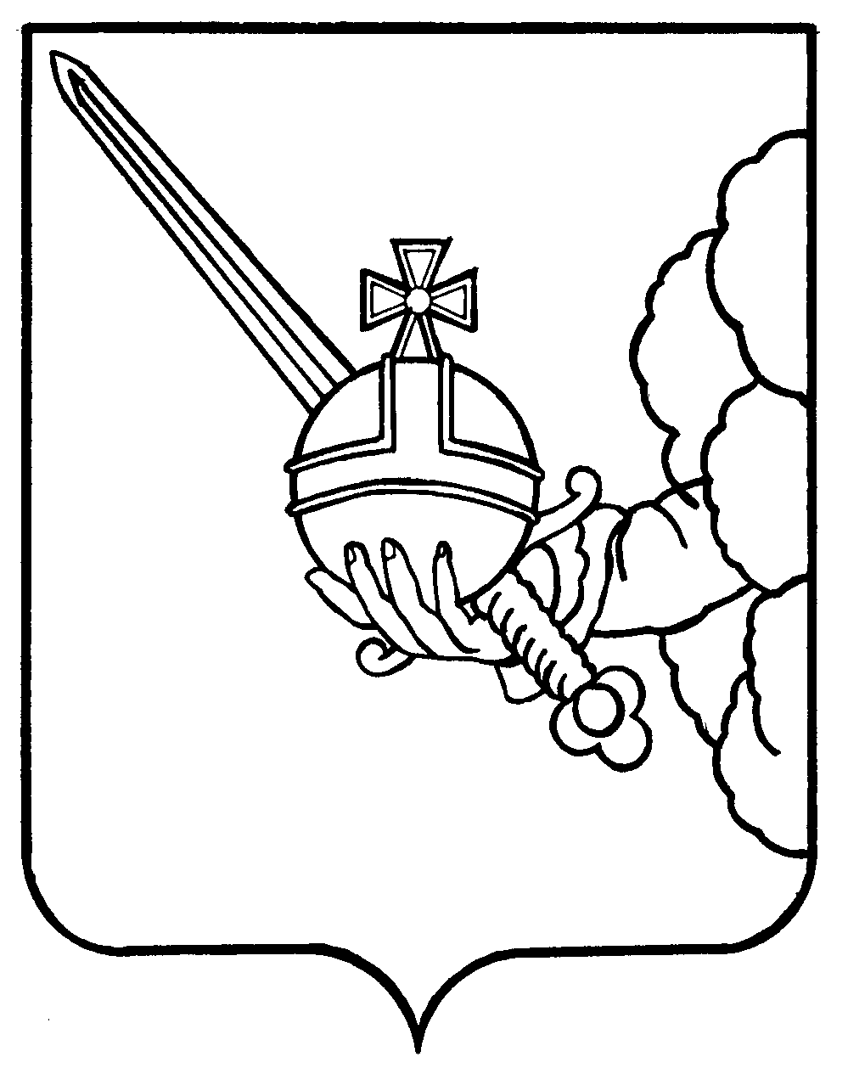

АДМИНИСТРАЦИЯ
ГОРОДА ВОЛОГДЫ

УПРАВЛЕНИЕ КУЛЬТУРЫ
И ИСТОРИКО-КУЛЬТУРНОГО НАСЛЕДИЯ

Козленская ул., д. 6, Вологда, 160000.
Тел./факс (8172) 72-27-64.
E-mail: admgor@vologda-city.ru

____ ____
| |
Начальнику Департамента культуры, туризма и охраны объектов культурного наследия Вологодской области

В.А. Осиповскому

23.01.2015 |  | № | 6-3-0-30/41
На № | 18-0005/14 |  |  | от | 12.01.2015
___ ___
| |

Уважаемый Владимир Александрович!

В ответ на Ваш запрос № 18-0005/14 от 23.01.2015 Управление культуры и историко-культурного наследия Администрации города Вологды сообщает следующее.
В творческих мероприятиях приняло участие 6234 детей, обучающихся в учреждениях дополнительного образования детей в сфере культуры в 2014 году.

Начальник управления культуры
и историко-культурного наследия
Администрации города Вологды Н.А.Дьяков

А.И.Нагорная
72-02-48

